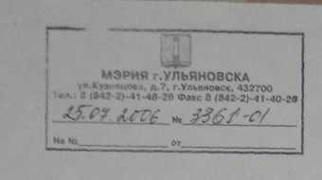 |  | Депутату Законодательного Собрания Ульяновской области  М.К. Володарскому  г. Ульяновск, ул. Пушкарева, 27

Уважаемый Матвей Константинович!
Мэрия города Ульяновска, рассмотрев депутатское обращение от 11.07.2006 г. №31 (вх. №17857-01 от 13.07.2006 г.), направляет Вам копии следующих документов:
- постановление мэра от 16.01.2004 г. №131 «О передаче ООО «Капстрой» земельного участка в Засвияжском районе;
- договор аренды земельного участка №24-3-010698 от 10.08.2004 г.;
- постановление №2248 от 27.09.2005 г. «О разрешении ООО «Капстрой» строительства жилого дома со встроенным блоком обслуживания в Засвияжском районе»;
- постановление мэра №1156 от 16.06.2003 г. «О передаче ОАО «Строитель» в аренду земельного участка в Засвияжском районе»;
- постановление мэра от 23.12.99 г. №3883 «О разрешении ОАО «Строитель» проведения проектно-изыскательских работ для строительства жилого дома в Засвияжском районе»;
- постановление №622 от 11.04.2001 г. «О разрешении ООО «Капстрой» проведения проектно-изыскательских работ для строительства жилого дома с блоком обслуживания в Засвияжском районе»;
- постановление №2343 от 16.09.2004 г. «О передаче ООО «Капстрой» в аренду земельного участка в Засвияжском районе»;
- договор аренды земельного участка №24-3-010884 от 27.09.2004 г.;
- постановление №603 от 29.04.2005 г. «О разрешении ООО «Капстрой» строительства жилого дома со встроенным блоком обслуживания в Засвияжском районе»;
- постановление №1234 от 20.05.1997 г. «О разрешении проведения проектно-изыскательских работ на строительство жилы домов по ул. Корунковой в Засвияжском районе города Ульяновска».

Глава города Ульяновска С. Н. Ермаков

